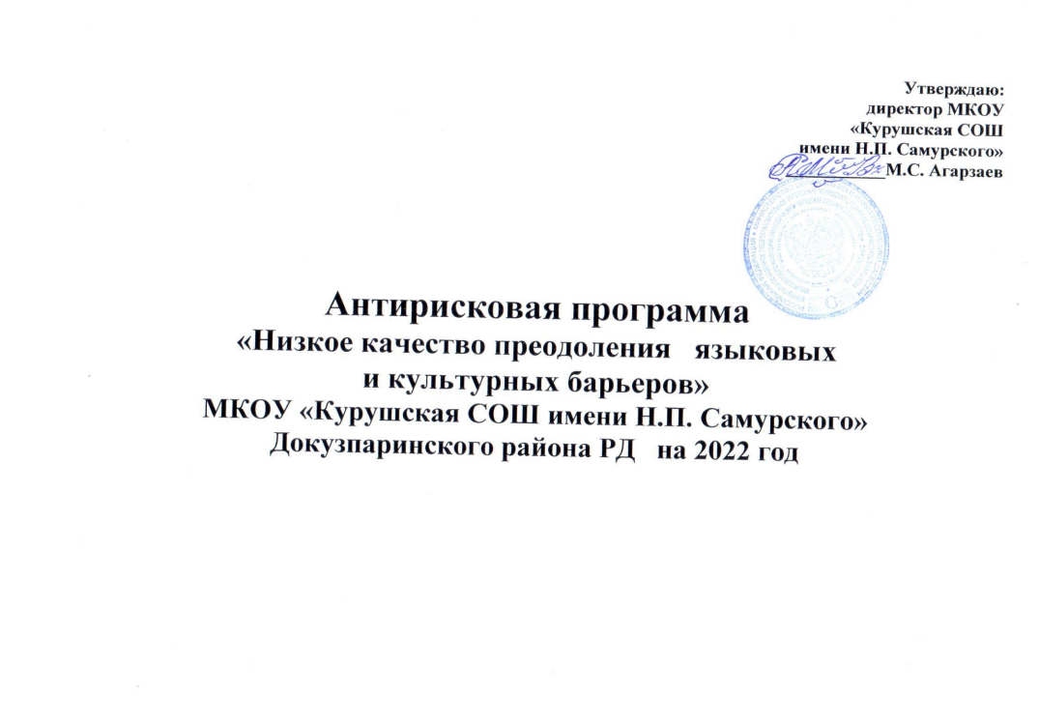

**1. Цель:** создание поликультурной среды в школе, преодоление языковых и культурных барьеров, формирование этнокультурной компетенции учащихся; координация усилий семьи, школы и социума в обучении и воспитании обучающихся, для которых русский язык не является родным.

**2.Задачи:**

* Организовать систему диагностики и мониторинга для определения уровня владения русским языком как неродным;
* Организовать обучение по выявленным в результате диагностики языковых барьеров;
* Создание равных образовательных возможностей для детей с неродным русским языком в освоении Государственного образовательного стандарта общего образования посредством понижения языкового барьера участников коммуникативного процесса;
* Формирование культурной компетентности обучающихся;
* Воспитание толерантного поведения обучающихся в школе;
* Снятие психологических проблем, развитие поликультурного пространства школы;
* Включение обучающихся с неродным русским языком в активную социально значимую деятельность школы путем участия в общественных делах класса и школы.

**3. Показатели:**

* доля обучающихся, для которых русский язык не является родным
* доля обучающихся, для которых русский язык не является языком повседневного общения
* наличие индивидуальных образовательных маршрутов
* наличие дополнительных занятий для обучающихся, для которых русский язык не является родным

**4. Сроки и этапы реализации программы**

Начало реализации 25.02.2022 года по 31.12.2022 года

1 этап (март 2022 г.): аналитико-диагностический:

* анализ исходного состояния и тенденций развития ОО для понимания реальных возможностей и сроков

исполнения программы;

* анализ рискового профиля школы;
* разработка антирисковой программы.

2 этап (март - октябрь 2022г.): основной этап реализации Программы:

* реализация мероприятий, направленных на достижение результатов антирисковой программы на 2022 год;
* промежуточный мониторинг реализации мероприятий антирисковой программы на 2022 год.

3 этап (декабрь 2022г.): практико-прогностический:

* итоговый мониторинг реализации мероприятий программы, анализ динамики результатов, выявление проблем и путей их решения, определение перспектив дальнейшего развития;
* подведение итогов.

**5. Меры и мероприятия по достижению целей развития.**

|  |  |
| --- | --- |
| **Мероприятия** | **Ожидаемыйрезультат** |
| 1**.** Активизация деятельности школьной методической службы в направлении повышения предметной и методической компетентности педагогических работников | Разработан перспективный план повышения квалификации с учетом профессиональных дефицитов и обеспечивающий развитие профессиональных компетенций |
| 2.Организация мероприятий по обмену опытом, в том числе взаимопосещения уроков с последующим самоанализом и анализом | 70 % педагогов демонстрируют в своей работе актуальные практики, полученные на курсах повышения квалификации, семинарах, мероприятиях по обмену опытом |
| 3. Разработка перспективного плана повышения квалификации с учетом профессиональных дефицитов и обеспечивающего развитие профессиональных компетенций | 100 % педагогов, имеют план работы над индивидуальной методической темой, составленный в контексте выявленных дефицитов, и реализуют его в практической деятельности |

**6. Ожидаемый результат:**

* Обучение педагогов на курсах повышения квалификации, семинарах, вебинарах по методикам работы

с детьми, для которых русский язык не является родным;

* Положительная динамика сформированности УУД обучающихся;
* Вовлеченность детей, для которых русский язык не является родным, в
* Мероприятия внеурочной и досуговой деятельности.

**7. Исполнители:**

* Директор школы
* Заместители директора по учебной работе, по воспитательной работе
* Педагогические работники (учителя, социальные педагог, педагог-организатор)
* Технический специалист

**8. Приложение.**

**Дорожная карта реализации программы антирисковых мер.**

|  |  |  |  |  |
| --- | --- | --- | --- | --- |
| **Задача** | **Мероприятие** | **Дата реализации** | **Показатели** | **Ответственные** |
| 1.Организовать систему диагностики имониторинга для определения уровня владения русским языком как неродным. | Издание приказа о создании рабочей группы, координирующей деятельность по преодолению языковых и культурных барьеров | апрель | Наличие приказа о создании рабочей группы, координирующая деятельность по преодолению языковых и  культурныхбарьеров | Заместитель директора по УВР |
| Консультации,  мероприятия педагога-  психолога (приглашаем) | март – декабрь | Наличие приказа о  проведении образовательной  организации диагностики и  мониторинга для определения уровня владения русским языком как неродным | Заместитель директора по УВР |
| Разработка и реализация  диагностического инструментария для определения уровня владения русским языком, в том числе диагностика владения русским языком, техникой чтения, техникой письма, уровня знаний по учебным предметам, изучаемым в школе | март –декабрь | Диагностический инструментарий для определения уровня  владения русским языком | Директор  Заместитель директора по УВР |
| 2.Организовать обучение по выявленным в  результате диагностики языковых барьеров.  Создать равные  образовательные  возможности для детей  с неродным языком в освоении Государственного образовательного стандарта общего образования посредством уменьшения языкового барьера участников  коммуникативного  процесса  ыяв ы | 1. Разработка индивидуальных учебных планов и рабочих программ для обучения детей.  2.Дополнительные  занятия по направлению «Русский язык для обучающихся, имеющих языковой барьер»  3. Разработка и реализация  диагностического  инструментария для  определения уровня  владения русским языком, в том числе диагностика владения русским языком,  техникой чтения, техникой письма, уровня знаний по  учебным предметам,  изучаемые в школе | апрель | 1.Наличие  индивидуальных  учебных планов и  рабочих программ  для обучения детей  2.График дополнительных  занятия по направлению «Русский язык для обучающихся, имеющих языковой барьер»  3.Приказ директора об  утверждении диагностического  инструментария для  определения уровня  владения русскимязыком | Директор  Заместитель директора по УВР |
| 3.Включение обучающихся с неродным русским языком в активную социально значимую деятельность школы путем участия в общественных делах класса и школы | Проведение декады русского  языка и литературы  Школьный конкурс «Юный чтец» | октябрь | Наличие плана-графика проведения декады | Заместитель директора по УВР  Руководитель МО |
| Школьный конкурс «Юный чтец» | сентябрь | Уменьшение количества  детей, имеющих языковой  барьер | Заместитель директора по УВР  Руководитель МО |
| Лингвистическая игра «Языковые препятствия» | ноябрь |  | Заместитель директора по УВР  Руководитель МО |
| 4.Повышение квалификации учителей русского языка и  литературы по теме  «Методика преподавания русского языка в поликультурном пространстве» | Курсы повышения квалификации, семинары, мастер-класс, консультации. | декабрь | Наличие удостоверений о  прохождении курсов. 65% педагогов, повысили свою  квалификацию на курсах повышения квалификации, семинарах | Заместитель директора по УВР |